
Zintuigenverhaal –
Jip maakt het huis mooi
Foto’s – pictogrammen – pcs-symbolen
typerende afbeelding

De voorleesinstructie staat achterin dit verhaal

Het huis is vies, bah! Jip gaat schoonmaken. Eerst doet hij handschoenen aan.
(plastic handschoenen aan- en uitdoen)

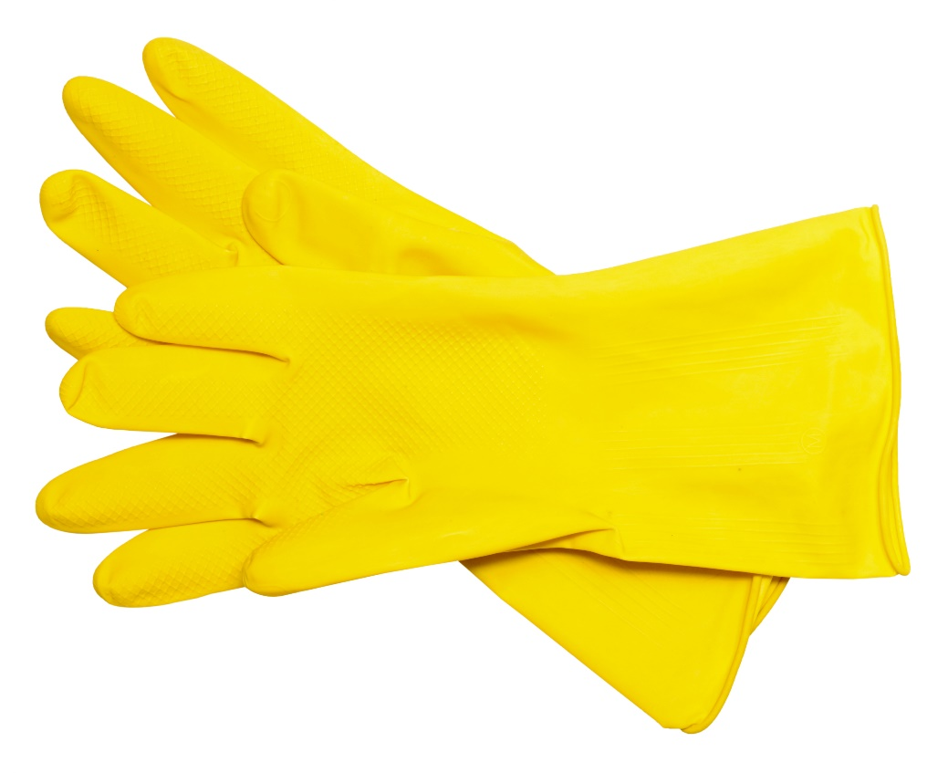
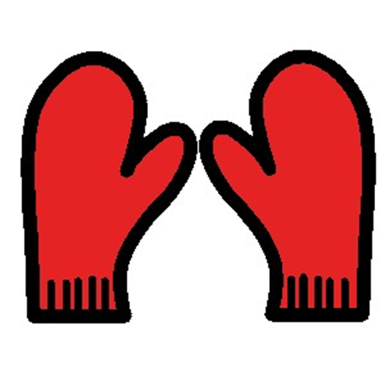
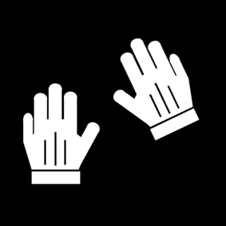

Jip wast de ramen. Oh, wat veel spetters!
(maak een sopje van water en zeep in de emmer, knijp de spons uit en laat het water spetteren)

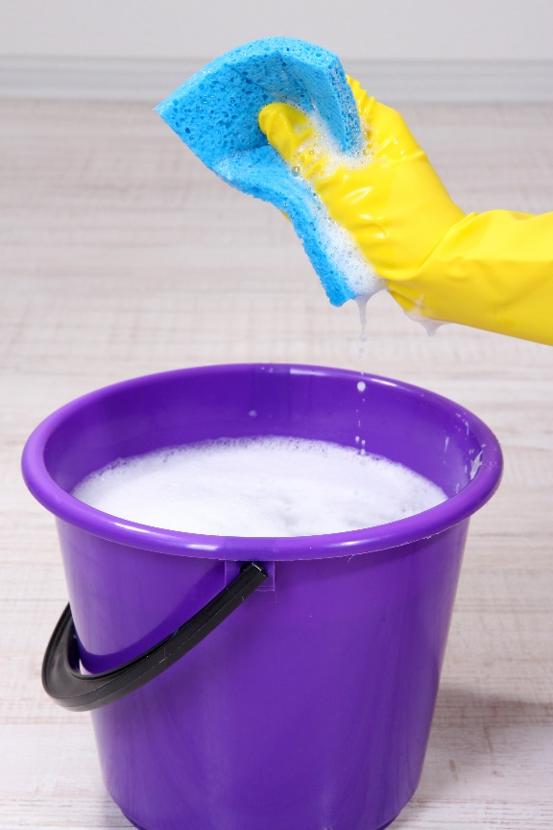
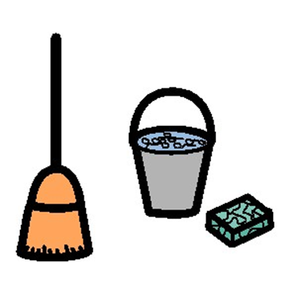

Jip haalt overal stof weg. Hij niest er van. Hatsjie!
(plumeau laten voelen)

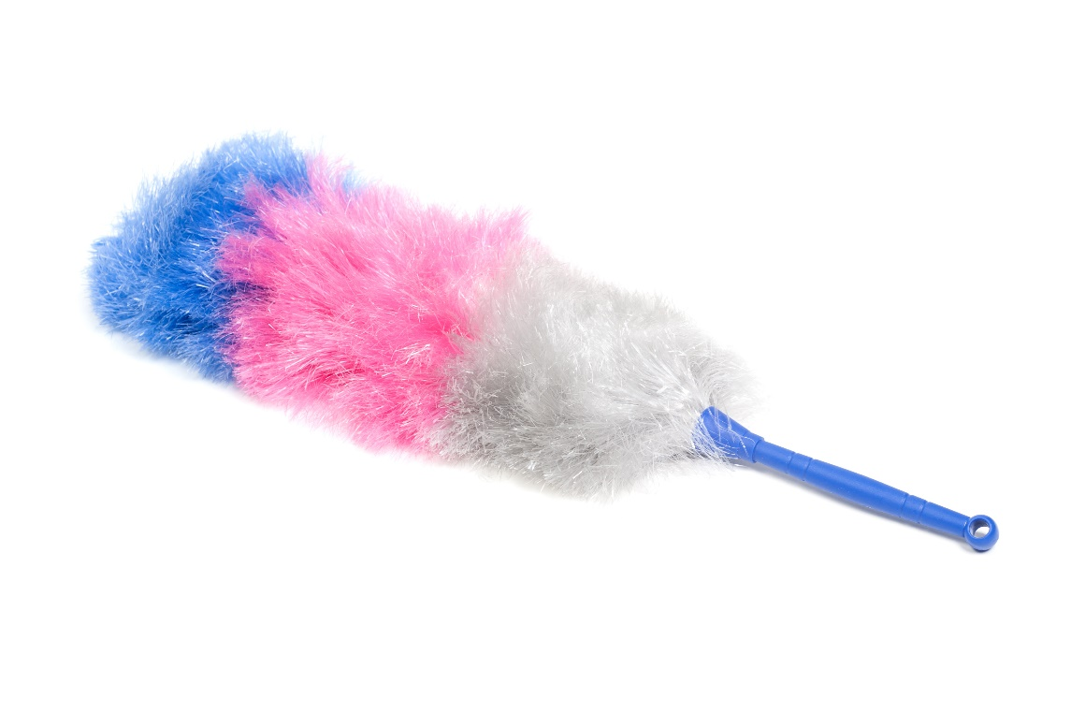


Jip maakt de tafel schoon. Dat ruikt lekker.
(schoonmaakdoekje over de tafel boenen en laten ruiken)

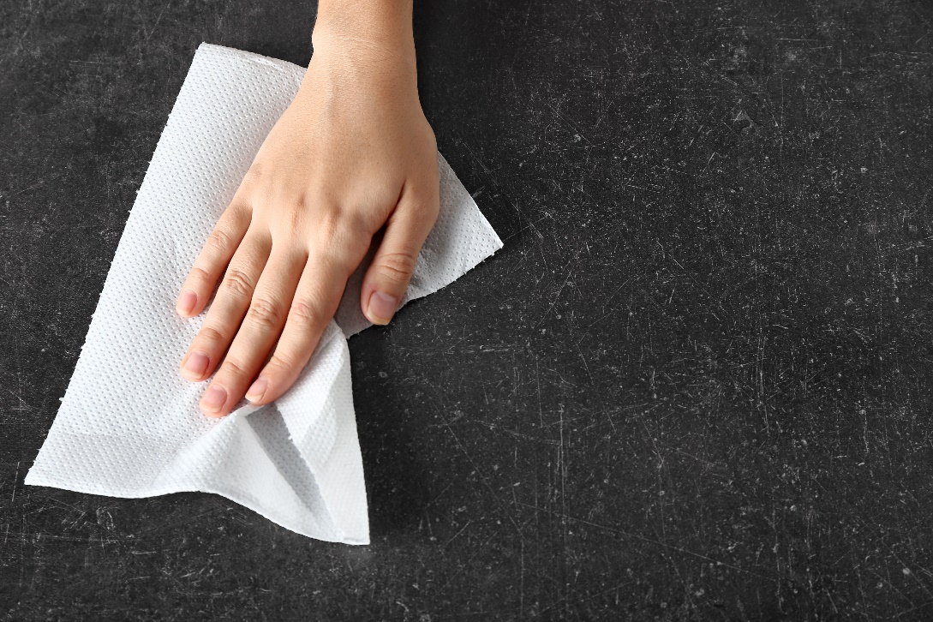
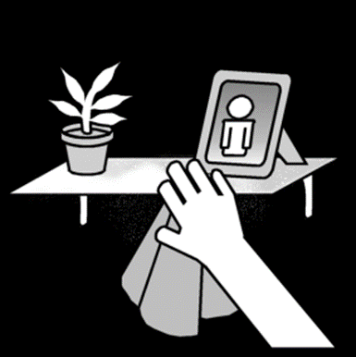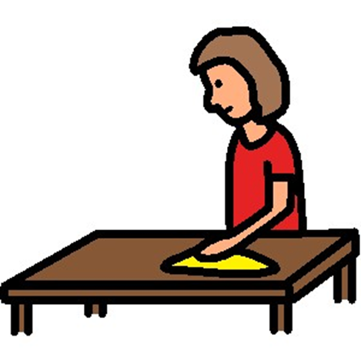

Nu moet Jip stofzuigen. Wat een lawaai zeg!
(geluid stofzuiger laten horen en/of stofzuiger laten voelen)

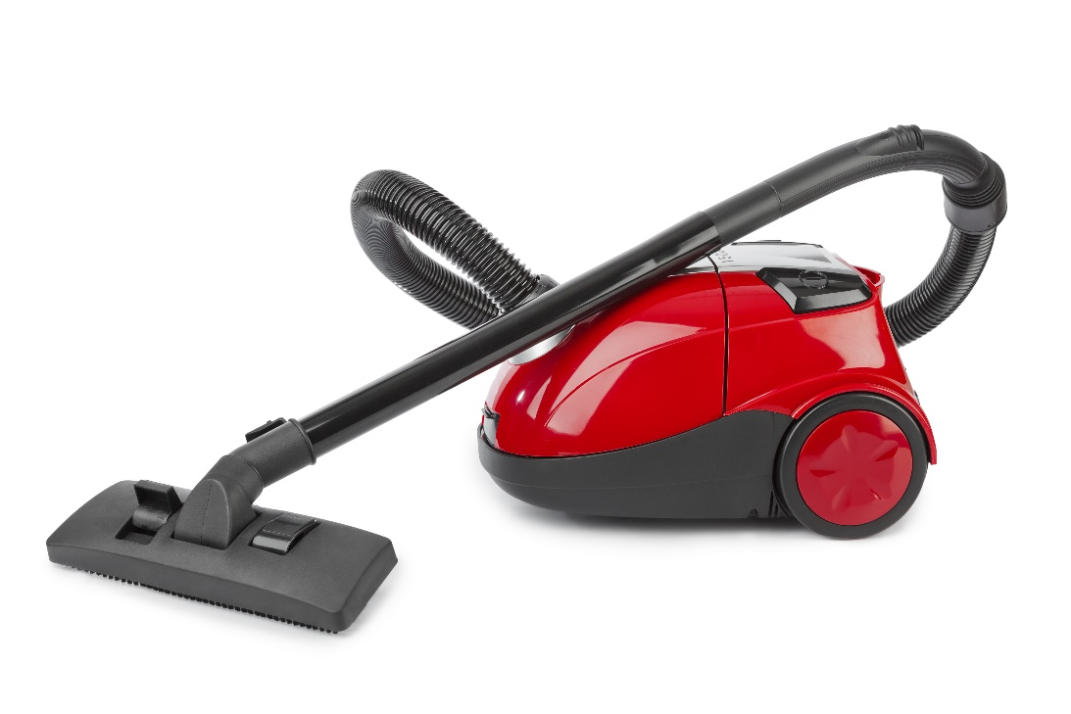
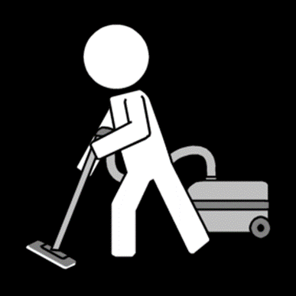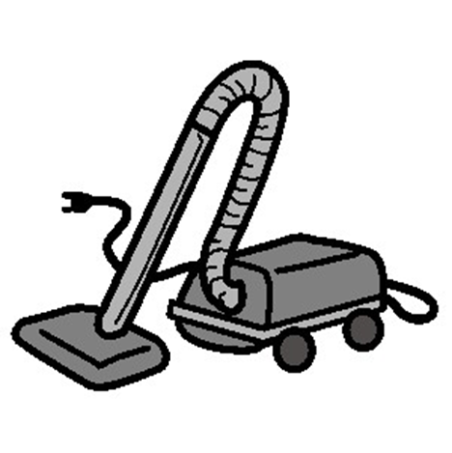

Jip doet een kaarsje aan. Dat staat gezellig.
(nepkaarsje aandoen)

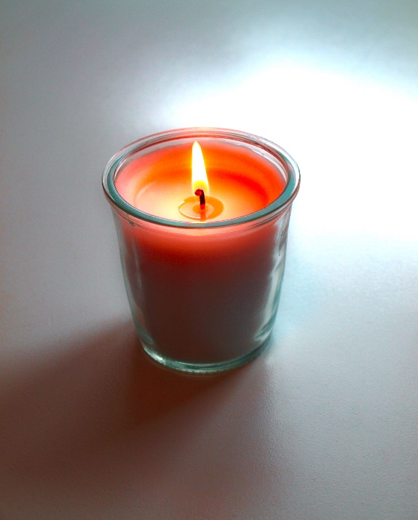


Het huis is weer mooi! Jip gaat drinken. Wat kiest hij?
(thee en chocopoeder of water en chocolademelk laten ruiken/proeven/drinken)

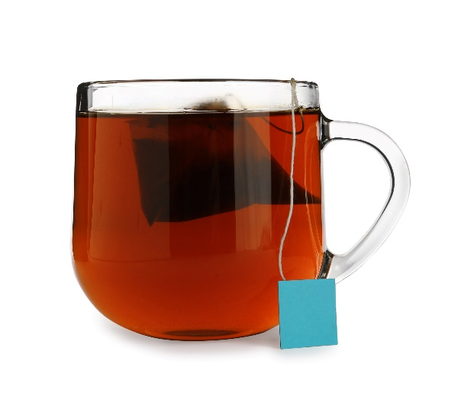
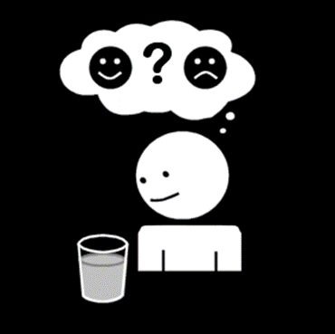

Instructie voor de Voorlezer
Doel
Het doel van een zintuigenverhaal is ten eerste dat je samen een prettig moment hebt. Daarnaast kan voorlezen de communicatie en interactie stimuleren.

Waarom dit verhaal?
Dit verhaal gaat over schoonmaken en huishoudelijke klusjes, taken die voor alle leeftijden herkenbaar zijn. Het leukste is als je eerst samen het huis mooi gaat maken en schoonmaken; doe dit dan met de onderdelen die in dit verhaal zitten. Op die manier is het verhaal straks heel herkenbaar en echt júllie eigen verhaal. En zo kan ook het schoonmaken een mooi contactmoment worden!

Nodig
- handschoenen (rubber)
- plumeau
- stofzuigerslang en/of -geluid (op telefoon) of kruimelzuiger
- emmer met water
- spons
- nepkaarsje
- theezakje (met sterke geur) en chocoladepoeder, of klein beetje echte thee en chocolademelk of ander drinken.

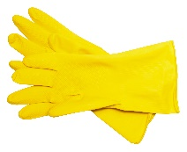 | Doe de handschoenen aan bij jezelf of de ander of laat ze voelen/ruiken. Let op: rubberen handschoenen kunnen voor sommige mensen onprettig zijn. Stoffen- of doorzichtige plastic handschoenen kunnen een alternatief zijn.
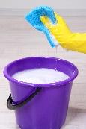 | Maak een sopje van water en zeep in de emmer. Laat de spons er met een plons in vallen. Voel aan de spons, het water en de spetters op tafel. Of knijp de spons uit boven de tafel, boven de hand/arm of…
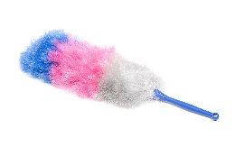 | Voelen aan de plumeau. Eventueel ook de tafel en elkaar (!) afstoffen met de plumeau.
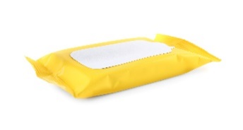 | Gebruik t.b.v. de hygiëne wegwerp-schoonmaakdoekjes. Ruik aan het schoonmaakdoekje en laat het voelen. Ga er samen mee poetsen, varieer met hard/zacht of snel/langzaam poetsen.

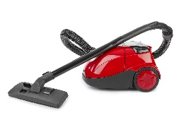 | Geluid laten horen van de stofzuiger of kruimelzuiger. Van een echte stofzuiger of bijvoorbeeld van een filmpje op je telefoon. Of laat de trilling voelen. Zet daarna de stofzuiger uit, zodat iemand zich ook bewust wordt van het verschil. Let op: het geluid van een stofzuiger kan (te) indringend zijn voor sommige mensen!
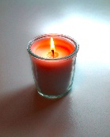 | Nep-kaarsje aandoen, of een echte als dat veilig genoeg is. Laat het verschil zien tussen aan- en uit. Gebruik zo mogelijk een geurkaars of een kaars met een structuur die je kunt voelen. Bij een nep-kaarsje is het extra mooi als het een bewegend vlammetje is.
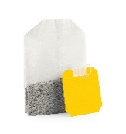  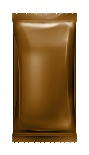 | Laat (vruchten)thee en chocoladepoeder ruiken en laat het zakje/de poeder voelen. Mocht de persoon beide geuren niet kennen, dan kun je ook uit ander drinken laten kiezen, bijvoorbeeld koffie en limonade. En natuurlijk kan proeven ook!

De voorbereiding
- Kies welke variant je gaat voorlezen (foto’s, pictogrammen, pcs-symbolen). Overleg zo nodig met een deskundige (bijvoorbeeld een logopedist) over welke gebaren en afbeeldingen (foto’s, pictogrammen of pcs-symbolen) bij deze persoon het meest geschikt zijn.
- Print het document uit en doe de verhaalbladen in een ringband of lamineer ze.
- Zijn de materialen compleet?
- Kijk of het verhaal mogelijk ingekort moet worden: zijn alle begrippen van toepassing en herkenbaar voor de persoon? Het verhaal is zo gemaakt dat je eenvoudig een bladzijde er tussenuit kunt laten.
- Zijn de gebaren bekend?
- Oefen het verhaal van te voren.

Aan het begin
Kan er aandacht zijn voor het verhaal? Is de persoon alert? Zijn er geen lichamelijke ongemakken? Is de omgeving rustig? Klopt het in het dagprogramma?

Voorlezen: Lees en gebaar de bladzijde
- Laat de prikkel ervaren.
- Geef de persoon tijd om te ervaren.
- Benoem/gebaar (opnieuw) de belangrijkste woorden.
- Stel zo mogelijk een vraag over de bladzijde of de ervaring.
- Geef de persoon nog even tijd.
- Reageer op reacties, zoals mimiek of wijzen.
- Ruim het voorwerp op in de box.
- Sla om voor de volgende bladzijde.

Afronding
Tot slot ruim je de materialen weer op in de doos. Het verhaal is klaar.

Toepassing in andere situaties
Gebruik de gebaren uit dit verhaal ook in andere situaties. Doordat je de concepten in activiteiten door de dag heen laat terugkomen, kunnen de begrippen toegepast worden en kan het verhaal de volgende keer nog meer inhoud krijgen, bijvoorbeeld: ‘Weet je nog? Jij ging ook schoonmaken!’.


Geniet ervan!
Voorlezen is vooral leuk.

Wat je ook nog moet weten
Dit zintuigenverhaal mag in de bestaande pdf-vorm gedeeld worden. Voor meer informatie stuur een e-mail naar zintuigenverhalen@kentalis.nl of kijk op https://shop.kentalis.nl/ (zoek op zintuigenverhalen).

Verantwoording afbeeldingen
Het logo van Zintuigenverhalen en de illustratie op de voorkant zijn gemaakt door Roel Ottow voor Kentalis.

De pictogrammen in dit verhaal zijn afkomstig van www.Sclera.be. Deze pictogrammen mogen volgens creative commons licentie 2.0 gebruikt worden onder voorwaarde van naamsvermelding en zo lang het niet voor commerciële doelen is.

De foto’s in dit verhaal zijn aangekocht via Shutterstock (account Kentalis Academie).
De PCS-symbolen zijn afkomstig uit de symbolenbibliotheek van Symbols for Windows.

Copyright ©
Dit verhaal is gemaakt door Koninklijke Kentalis en er berust copyright op. Het logo van Zintuigenverhalen en de foto’s mogen niet zonder toestemming voor andere materialen gebruikt worden.

